Номер – tst58
https://sourceforge.net/p/runawfe/discussion/426100/thread/e2cd2660/

Проверка проблемы из discussion, связанная с кодировкой и ограничением на размер строки
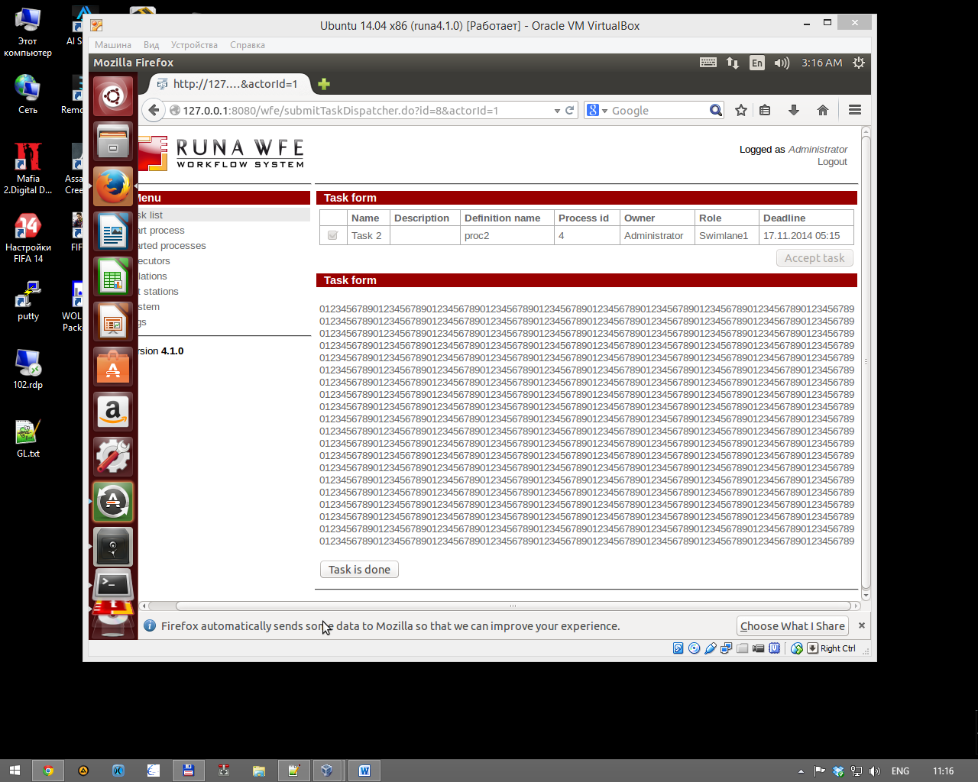
Ubuntu 14.04 x86, сервер 4.1.0
Проверку выполнял как на дефолтной БД, так и на postgres, урезания строки не происходит
Нужна дополнительная информация.

Upd:
>Проблему решил. Centos 6.5. Добавил в standalone.xml: "-Dfile.encoding=UTF-8".

Пообщался с Сергеем, решили позже на всякий случай добавить данный параметр, но не в standalone.xml (указано не правильно), а в standalone.conf

